TECAPRO
HƯỚNG DẪN SỬ DỤNG
MODULE "ĐỀ XUẤT / PHÊ DUYỆT"
Hệ thống quản lý nội bộ — Quy trình đề xuất và phê duyệt điện tử

Phiên bản tài liệu: 1.0 • Cập nhật: 14/06/2026

1. Giới thiệu
Module "Đề xuất / Phê duyệt" cho phép mọi nhân viên lập các đơn đề xuất (nghỉ phép, tạm ứng, mua sắm, công tác…) và gửi đi theo một quy trình duyệt nhiều cấp đã được cấu hình sẵn. Hệ thống tự động chuyển đơn lần lượt qua từng người duyệt, ghi lại toàn bộ lịch sử và gửi thông báo cho người liên quan.
Tài liệu này hướng dẫn cho cả ba nhóm người dùng, trên cả giao diện máy tính (PC) và điện thoại (mobile):
- Người gửi — bất kỳ nhân viên nào: tạo, gửi, theo dõi đơn của mình.
- Người duyệt — người được phân công duyệt: xem và quyết định Duyệt / Từ chối.
- Quản trị viên (admin) — cấu hình các loại đơn và quy trình duyệt.
💡 Giao diện tự thích ứng: trên máy tính hiển thị dạng bảng; trên điện thoại chuyển sang dạng thẻ, danh mục bên trái thành thanh tab ngang ở phía trên.

2. Truy cập module
Đăng nhập hệ thống, sau đó bấm menu "ĐỀ XUẤT" trên thanh menu chính. Màn hình mặc định mở vào mục "Đơn của tôi".
Bên trái (trên điện thoại là thanh tab phía trên) có các mục:
- Đơn của tôi — danh sách đơn bạn đã lập.
- Chờ tôi duyệt — các đơn đang chờ chính bạn xử lý.
- Loại đơn — chỉ hiển thị với quản trị viên, dùng để cấu hình.
💡 Khi có đơn đang chờ bạn duyệt, một huy hiệu số đỏ 🔔 sẽ nhấp nháy trên menu "ĐỀ XUẤT" và tự động cập nhật.

3. Người gửi — Tạo và theo dõi đơn

3.1. Màn hình "Đơn của tôi"
Liệt kê toàn bộ đơn bạn đã tạo, kèm trạng thái và bước duyệt hiện tại. Bấm "+ Tạo đơn" để lập đơn mới; bấm vào tiêu đề đơn để xem chi tiết.
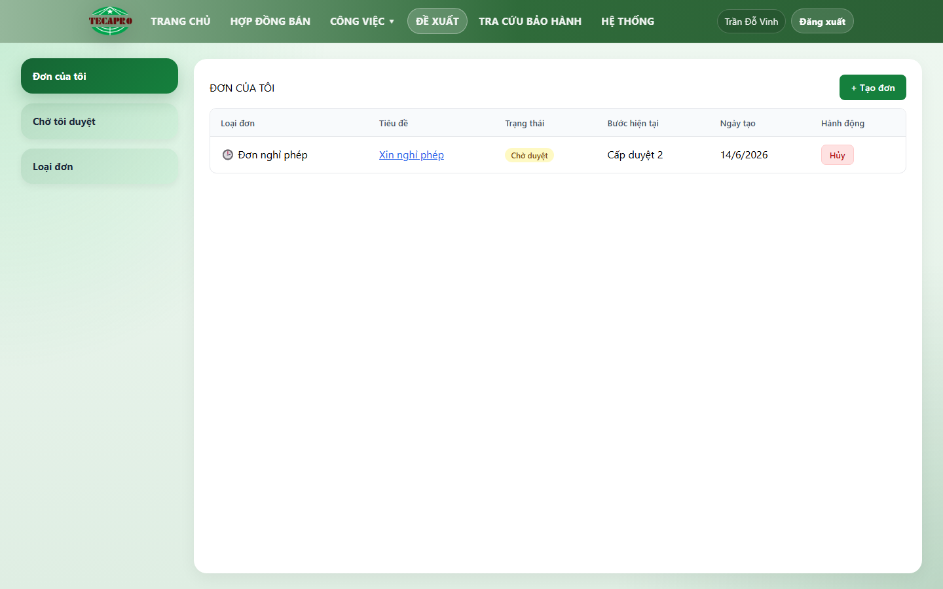 | 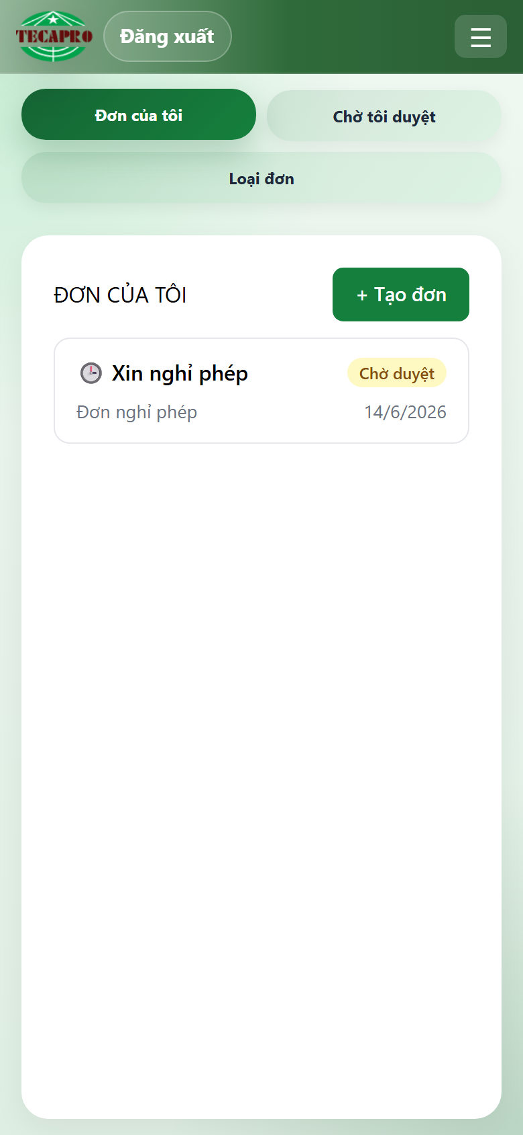
▲ Màn hình "Đơn của tôi" — trái: máy tính (dạng bảng); phải: điện thoại (dạng thẻ).

3.2. Tạo đơn mới
- Bấm "+ Tạo đơn".
- Chọn "Loại đơn" — biểu mẫu sẽ tự hiện các trường tương ứng.
- Nhập "Tiêu đề" ngắn gọn và điền các trường (trường có dấu * là bắt buộc).
- Đính kèm tệp ở trường "Tài liệu kèm theo" nếu cần.
- Xem trước "Quy trình duyệt" ở cuối. Nếu có bước yêu cầu bạn tự chọn người duyệt, hãy gõ tên/email để chọn.
- Bấm "Lưu nháp" để lưu tạm, hoặc "Gửi duyệt" để gửi đi ngay.
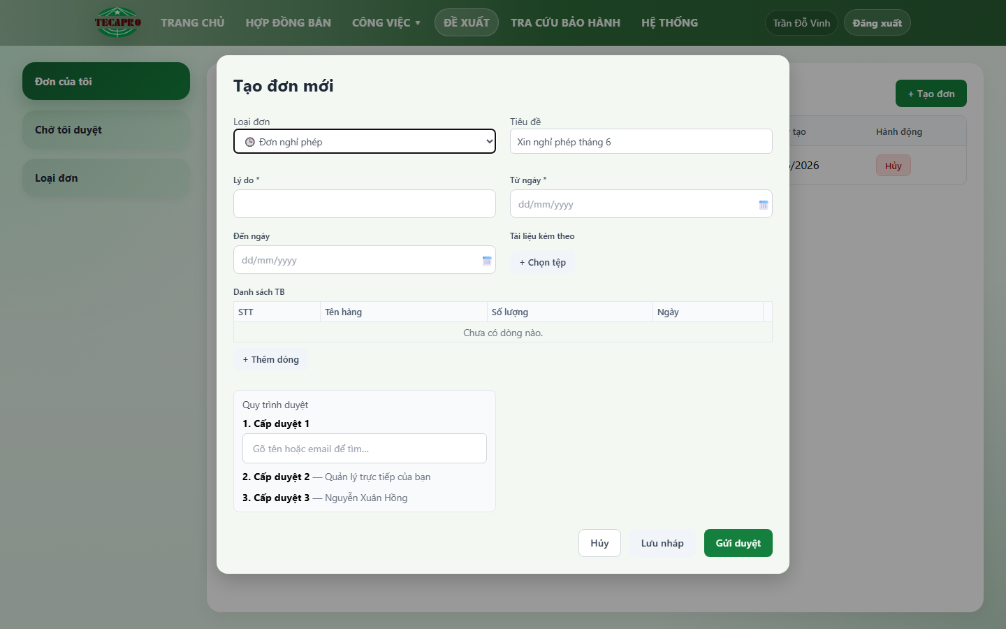 | 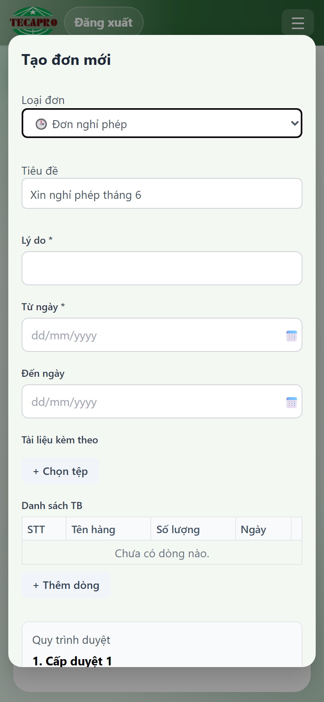
▲ Cửa sổ "Tạo đơn mới" với các trường động và sơ đồ quy trình duyệt.
💡 Có ba kiểu người duyệt cho mỗi bước: (1) admin chỉ định cố định, (2) Quản lý trực tiếp của bạn — hệ thống tự lấy, (3) Bạn tự chọn khi lập đơn.

3.3. Theo dõi, sửa, hủy, xóa đơn
- Đơn ở trạng thái "Nháp": có thể bấm Gửi, Sửa hoặc Xóa.
- Đơn ở trạng thái "Chờ duyệt": có thể bấm Hủy (thu hồi đơn).
- Trên điện thoại, chạm vào thẻ đơn để mở bảng thao tác tương ứng.

3.4. Xem chi tiết & lịch sử duyệt
Bấm vào tiêu đề đơn để mở khung chi tiết trượt từ bên phải: hiển thị toàn bộ dữ liệu đơn, tệp đính kèm và "Quy trình duyệt" dạng dòng thời gian — mỗi bước cho biết người duyệt, quyết định (Đã duyệt / Từ chối / Chờ) và ý kiến kèm theo. Bước đang xử lý được tô sáng.
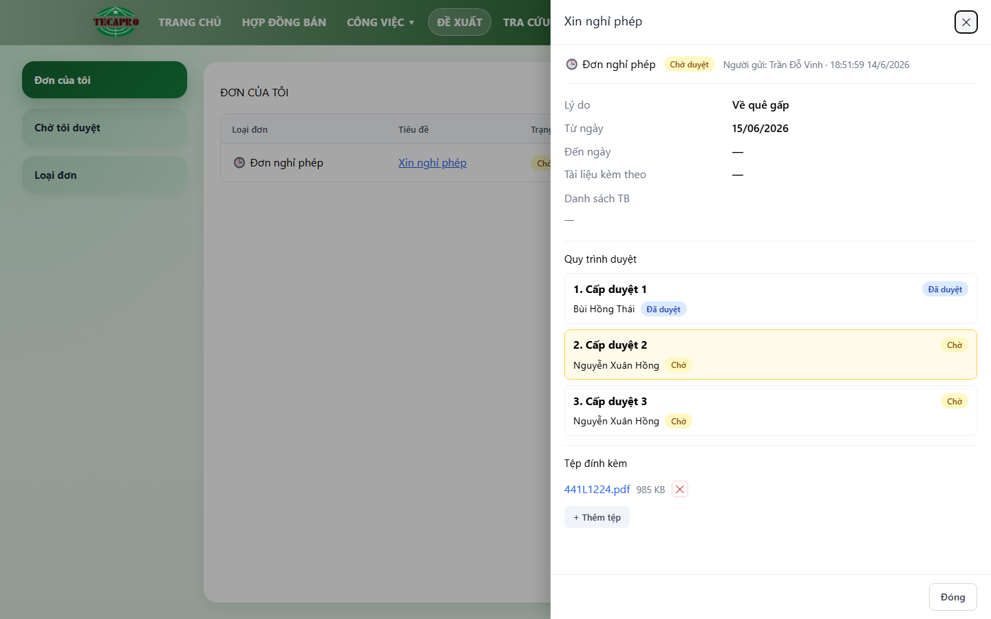
▲ Khung chi tiết đơn với dòng thời gian quy trình duyệt (giao diện máy tính).

4. Người duyệt — Xử lý đơn

4.1. Màn hình "Chờ tôi duyệt"
Liệt kê các đơn đang chờ chính bạn quyết định ở bước hiện tại. Bấm "Xử lý" (hoặc chạm vào thẻ trên điện thoại) để mở chi tiết.
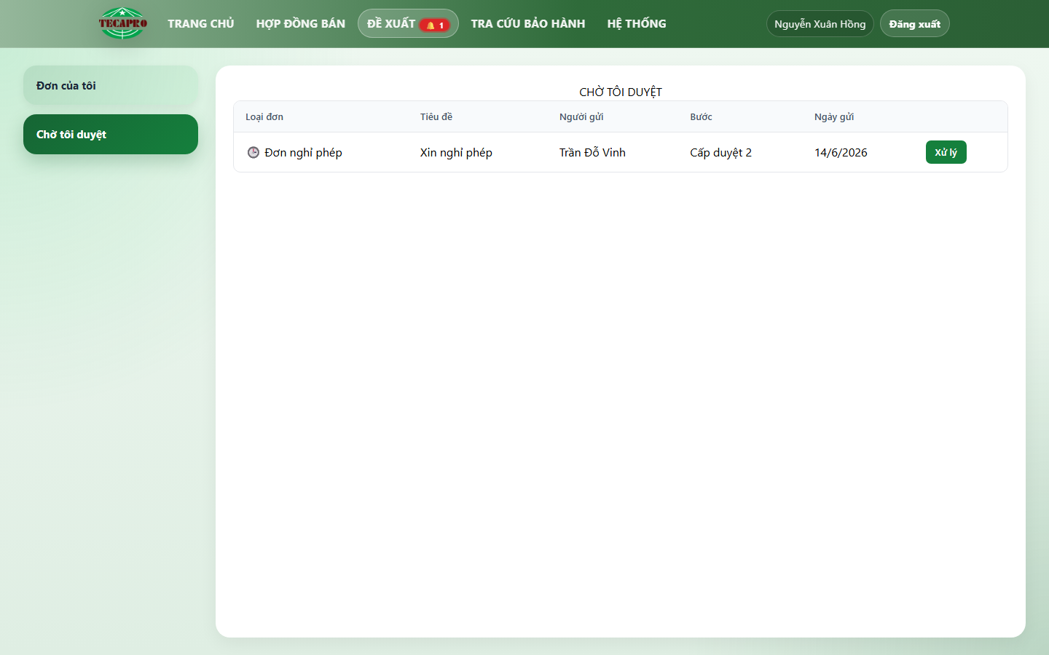 | 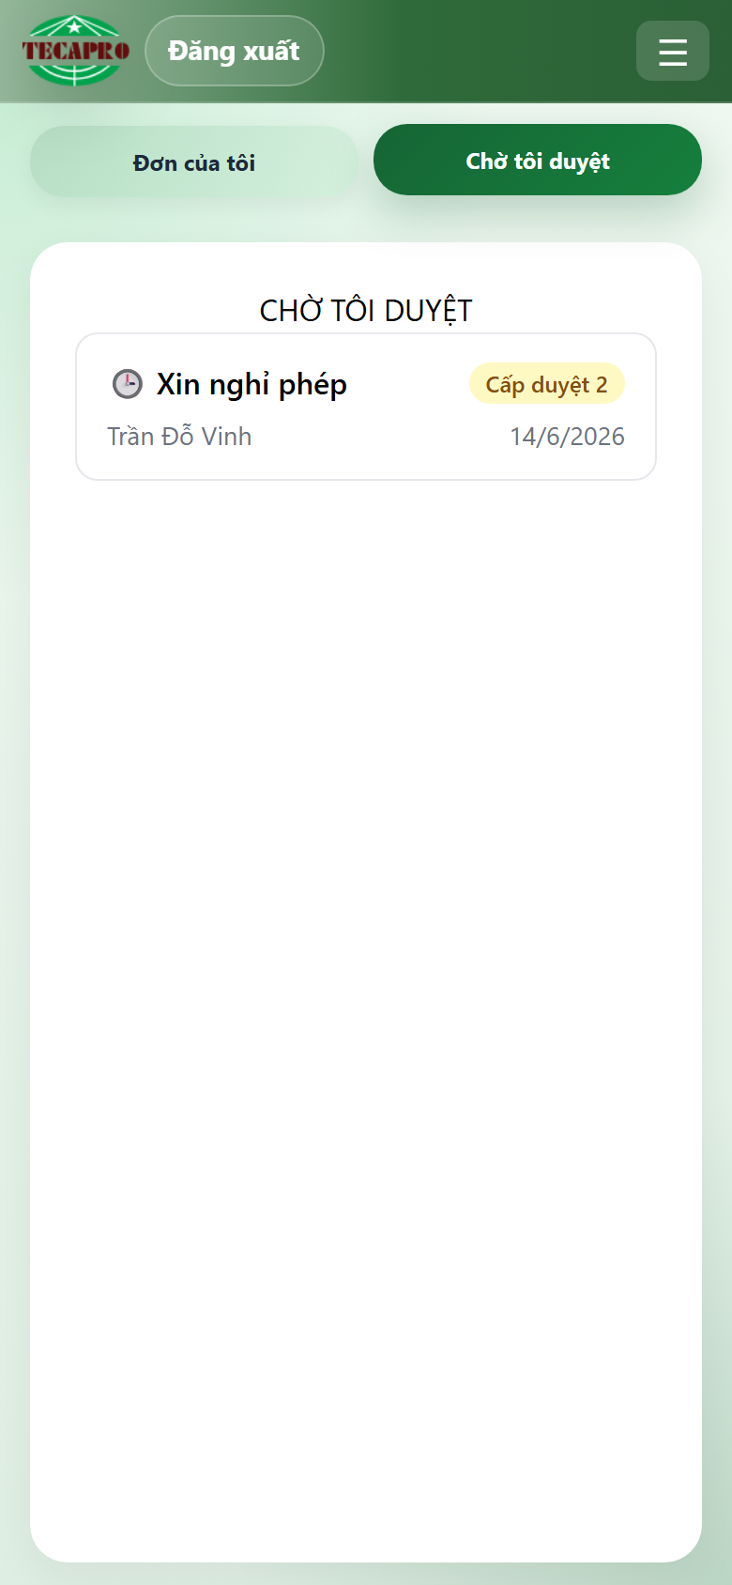
▲ Màn hình "Chờ tôi duyệt" — trái: máy tính; phải: điện thoại.

4.2. Duyệt hoặc Từ chối
- Mở đơn từ "Chờ tôi duyệt".
- Đọc kỹ dữ liệu đơn, tệp đính kèm và các bước đã duyệt trước đó.
- Nhập "Ý kiến / lý do" (tùy chọn khi duyệt, nên ghi rõ khi từ chối).
- Bấm "Duyệt" để chuyển sang bước kế tiếp, hoặc "Từ chối" để dừng đơn.
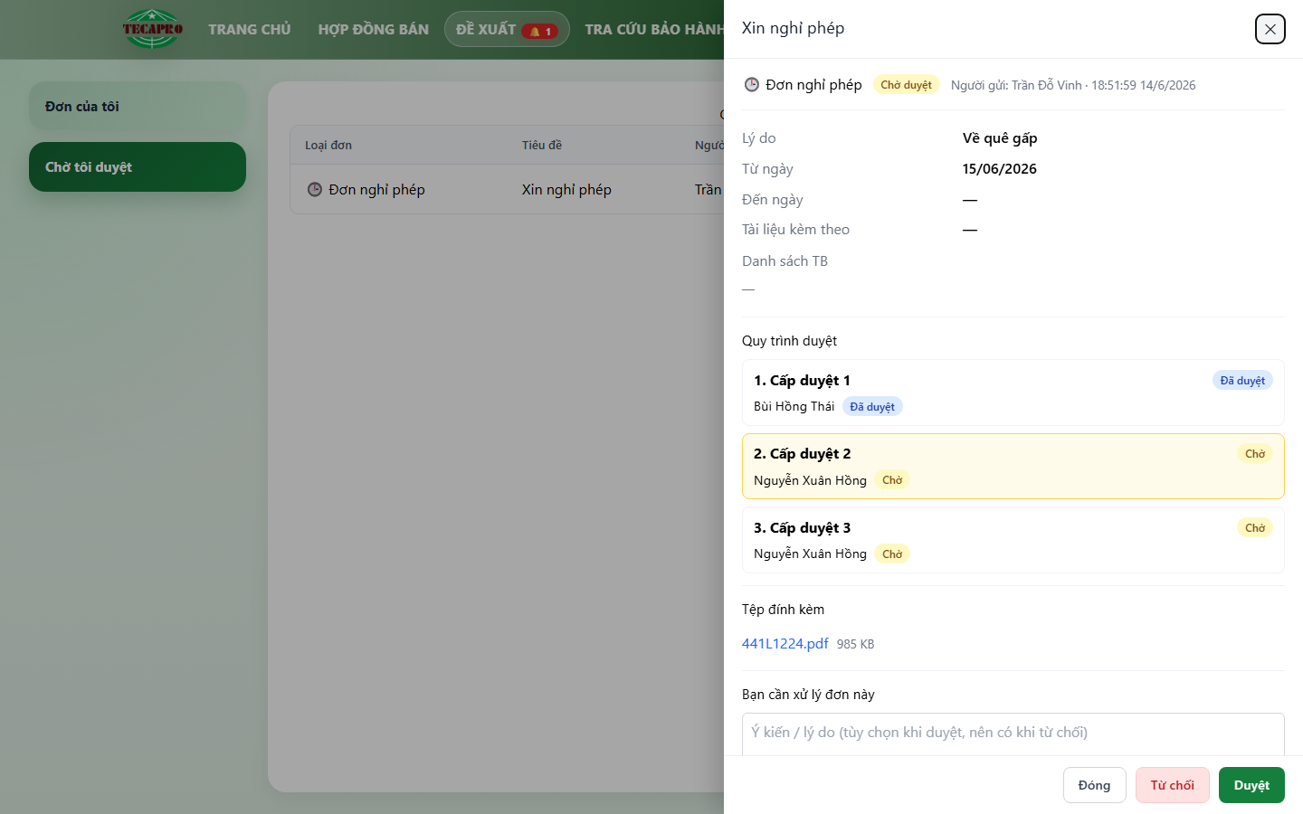 | 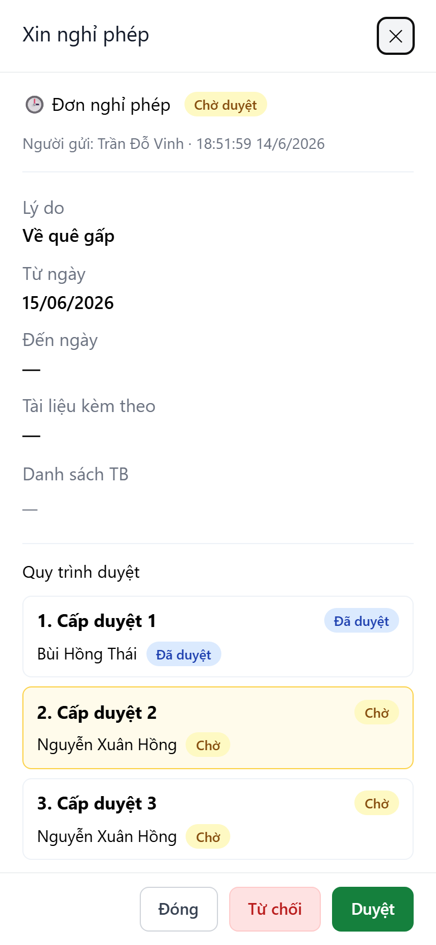
▲ Khu vực quyết định với ô ý kiến và hai nút Duyệt / Từ chối.
💡 Khi bạn "Duyệt", nếu còn bước sau, đơn tự chuyển cho người duyệt kế tiếp; nếu là bước cuối, đơn chuyển sang "Đã duyệt". Khi "Từ chối", đơn dừng ngay và người gửi nhận được thông báo. Nếu bạn là người duyệt ở nhiều bước, duyệt một lần có thể hoàn tất các bước đó.

5. Quản trị viên — Cấu hình loại đơn
Chỉ tài khoản quản trị (admin) thấy mục "Loại đơn". Đây là nơi định nghĩa biểu mẫu (các trường nhập liệu) và quy trình duyệt cho từng loại đơn.

5.1. Danh sách loại đơn
Mỗi thẻ là một loại đơn, hiển thị số trường và số bước duyệt. Bấm "Cấu hình" để chỉnh biểu mẫu, "Sửa" để đổi tên/biểu tượng, "Xóa" để ngừng dùng.
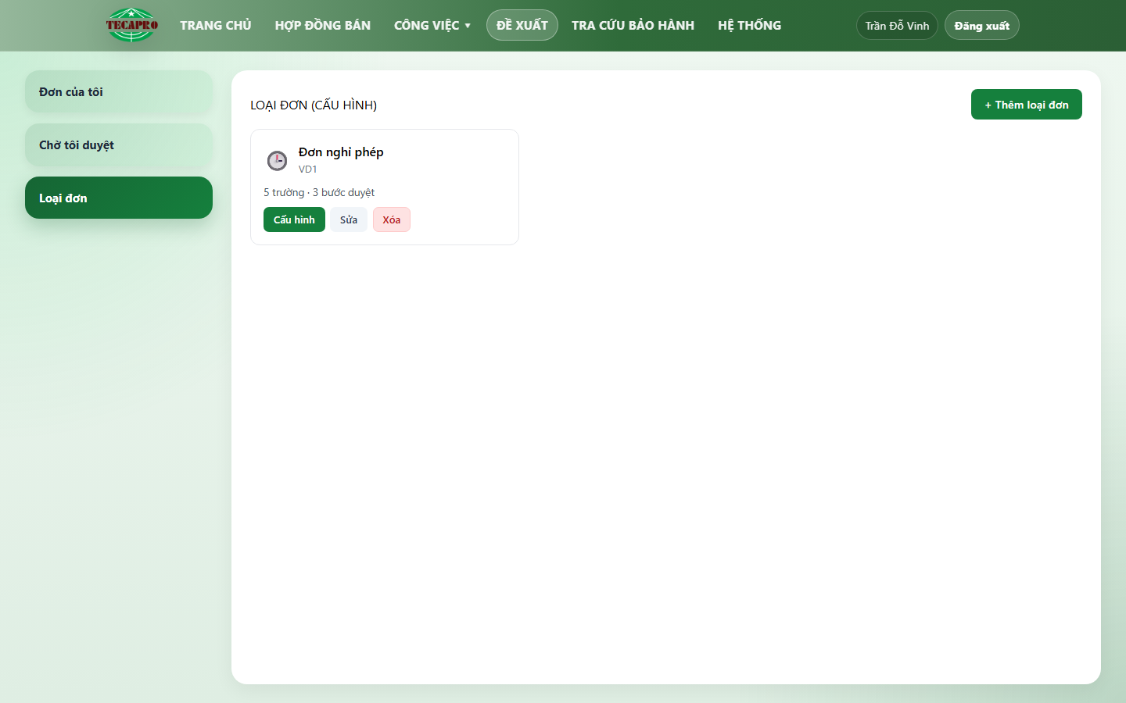
▲ Danh sách loại đơn (giao diện quản trị).

5.2. Thêm loại đơn
- Bấm "+ Thêm loại đơn".
- Nhập Mã loại đơn (duy nhất, ví dụ LEAVE), Tên hiển thị và chọn biểu tượng.
- Đặt thứ tự hiển thị rồi bấm "Lưu".
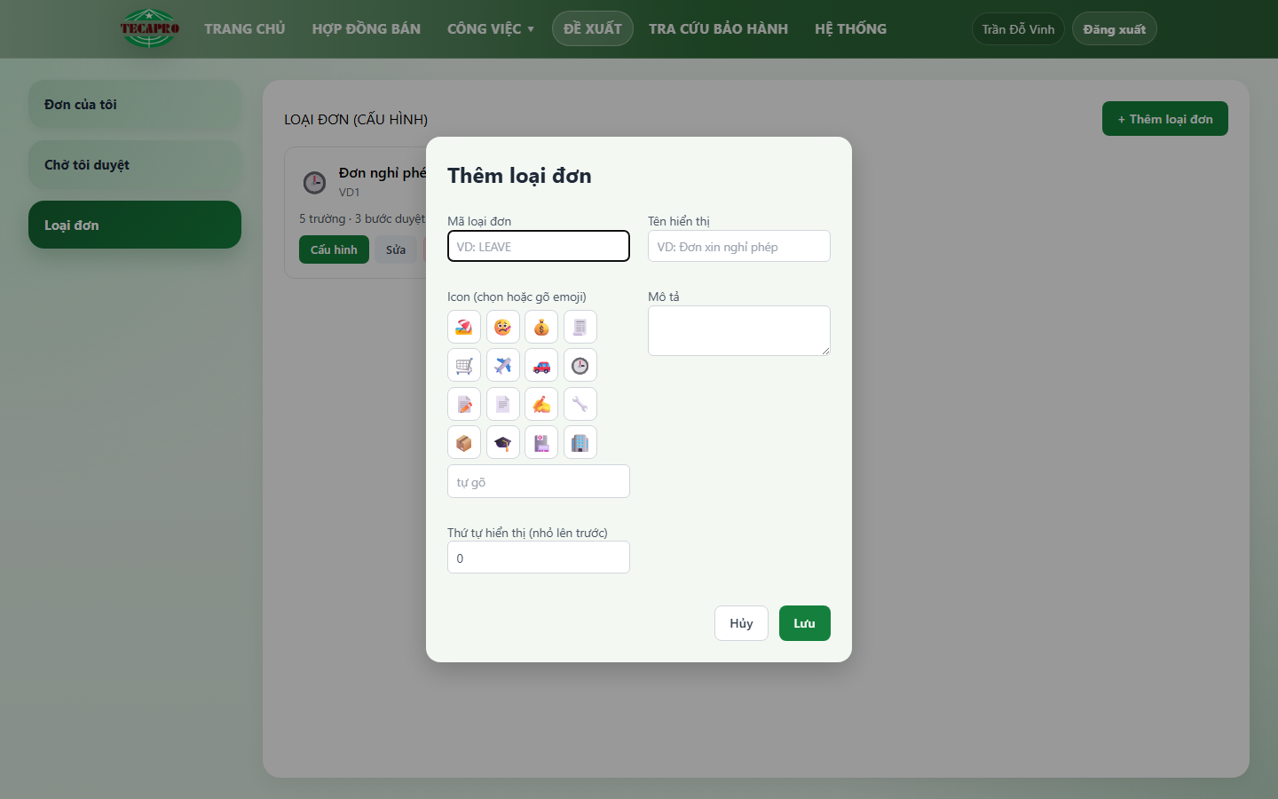
▲ Cửa sổ thêm loại đơn mới.

5.3. Cấu hình trường & quy trình duyệt
Trong màn hình "Cấu hình":
- Các trường của đơn: thêm/xóa/đổi thứ tự trường; chọn kiểu (văn bản, ngày, số tiền, lựa chọn, tệp đính kèm, bảng nhiều dòng…); đánh dấu bắt buộc.
- Với kiểu "Bảng", định nghĩa thêm các cột để người gửi nhập nhiều dòng.
- Chuỗi bước duyệt (tuần tự): thêm từng bước và chọn nguồn người duyệt (cố định / quản lý trực tiếp / người gửi tự chọn).
- Bấm "Lưu cấu hình" để áp dụng.
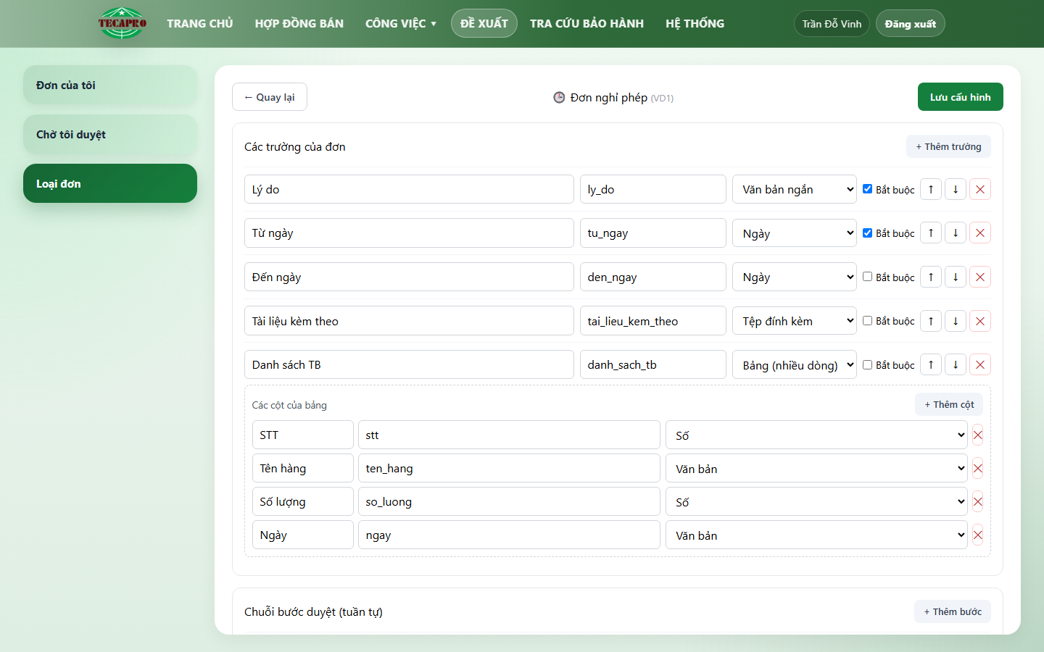
▲ Màn hình cấu hình biểu mẫu: các trường, cột bảng và chuỗi bước duyệt.
💡 Không thể xóa loại đơn đã phát sinh đơn thực tế; hãy bỏ chọn "Đang dùng" để ngừng cho lập đơn mới mà vẫn giữ dữ liệu cũ.

6. Các trạng thái của đơn
Trạng thái | Ý nghĩa
Nháp | Đơn mới tạo, chưa gửi. Người gửi có thể Sửa / Gửi / Xóa.
Chờ duyệt | Đã gửi và đang đi qua các bước duyệt. Người gửi có thể Hủy.
Đã duyệt | Tất cả các bước đã duyệt xong. Quy trình hoàn tất.
Từ chối | Một người duyệt đã từ chối. Đơn dừng lại.
Đã hủy | Người gửi tự thu hồi đơn khi đang chờ duyệt.

7. Câu hỏi thường gặp
Hỏi: Tôi không thấy menu "Loại đơn"?
Đáp: Mục này chỉ dành cho quản trị viên. Nhân viên thường chỉ thấy "Đơn của tôi" và "Chờ tôi duyệt".
Hỏi: Tôi đã gửi nhầm đơn, làm sao thu hồi?
Đáp: Khi đơn còn ở trạng thái "Chờ duyệt", mở đơn và bấm "Hủy". Nếu đơn đã được duyệt xong thì không thể thu hồi.
Hỏi: Vì sao tôi không sửa được đơn?
Đáp: Chỉ đơn ở trạng thái "Nháp" mới sửa được. Sau khi đã gửi, nội dung đơn được khóa để bảo đảm tính toàn vẹn.
Hỏi: Người duyệt của từng bước do ai quyết định?
Đáp: Do quản trị viên cấu hình theo từng loại đơn. Một số bước có thể để người gửi tự chọn người duyệt khi lập đơn.

— Hết —

